DMZ국제다큐멘터리영화제
국제경쟁&프런티어 섹션 선정작 발표
국제경쟁과 프런티어로 나누어 총 17편의 작품 선정
심사위원단 심사 거쳐 3편의 작품에 총 4천 5백만원 상금 수여

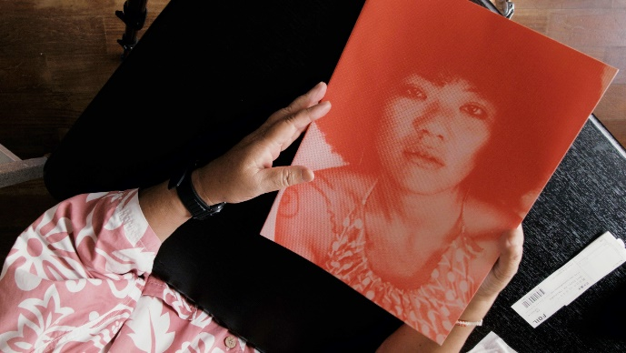
[제15회 DMZ국제다큐멘터리영화제 국제경쟁 섹션 상영작 스틸 / (좌)<오키나와에 사랑을 담아> (우) <어두운 밤: 어디에도 없는>]

15회를 맞이하는 DMZ국제다큐멘터리영화제(집행위원장 장해랑, 이하 ‘DMZ Docs’)가 해외 경쟁 부문의 선정작을 발표했다. 기존의 국제경쟁 부문과 프로그램 개편의 일환으로 신설된 프런티어 경쟁 선정작이 우선 발표되며, 한국경쟁 선정작 역시 곧 발표될 예정이다.

DMZ Docs 프로그램 선정위원회는 “현실을 고발하고, 진실을 탐구하는 다큐멘터리 영화의 고유한 미덕과 가치에 충실한 작품”을 국제경쟁에, “다큐멘터리 영화의 관성에 도전하는 미학적 모험과 새로운 영화적 비전에 전념하는 작품”을 프런티어 경쟁에 선정하였다고 밝혔다.

국제경쟁 섹션에는 전쟁, 난민과 같은 국제적 이슈에서부터 사이버 성폭력 등의 사회적 문제, 가족사에 이르기까지 다양한 소재를 담아낸 10편의 작품이 선정되었다. 세계 각국 다큐멘터리스트들이 자신들만의 예술적 비전을 통해 대화와 논쟁의 의제를 던지는 작품들이다. 올해 타 국제영화제에서 공개되어 많은 화제를 불러모았거나, DMZ Docs를 통해 최초 공개되는 작품들이 고루 포진해 있다.

먼저 폭력적인 현실을 각자의 방식으로 돌파해 나가는 사람들의 모습을 담은 작품들을 만날 수 있다. <마더랜드>는 군대에서 목숨을 잃은 아들의 진실을 추적하는 어머니를, <퀸덤>은 거리에 나서 혐오와 폭력에 저항하는 러시아의 퀴어 예술가의 이야기를 그린다. 그밖에 <신원미상자의 이름>, <어두운 밤: 어디에도 없는>은 난민과 이주라는 지금 시대의 중요한 화두를 제기한다.

오랫동안 자신만의 주제를 숙성시켜온 각국 여성 감독들의 성숙함이 담긴 작품들도 두루 선정되었다. 해외로 떠나보낸 딸과의 애착과 유대감을 성찰하는 <평행 세계>, 한국전쟁이 자신의 가족에게 남긴 정신적 상흔을 정면으로 마주하는 <망명자>, 저널리스트로 활동한 과거의 기억에서 출발하여 현재를 활보하며 남성적 질서에 도전하는 <블러드 하운드>는 모두 개인의 경험과 역사를 사회적 맥락으로 확장하는 사적 다큐멘터리의 수작들이다.

그 외에 일본 오키나와의 사진작가 이시카와 마오의 삶과 예술을 그린 <오키나와에 사랑을 담아>, 한 겨울 네팔의 오지에 남아 마을을 지키는 두 여자 노인의 일상을 담은 <마지막 겨울>, 현재 전 세계적으로 문제가 되고 있는 딥페이크 영상을 추적하는 여성의 용감한 여정을 따라가는 <어나더 바디>도 아시아 최초로 국제경쟁 섹션에서 만날 수 있다.

프런티어 경쟁은 ‘경계를 넘는다’는 사전적 의미에서 착안해 독창적인 시작과 급진적 화법을 추구하는 작품들을 위한 섹션으로 신설되었다. 인접 예술 장르와의 융합, 뉴 미디어의 발전을 반영하여 통념을 깨고 새로운 비전을 제시하는 7편이 소개된다.

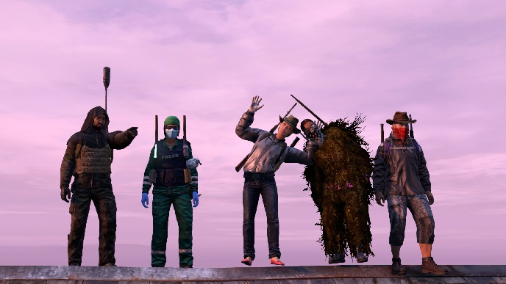 | 
[제15회 DMZ국제다큐멘터리영화제 프런티어 섹션 상영작 스틸 / (좌)<니트 아일랜드> (우) <맨 인 블랙>]

우선 다큐멘터리의 대명사가 된 세계적 거장 왕빙 감독의 신작 <맨 인 블랙>이 눈에 띈다. 중국 체제에 저항한 88세의 작곡가 왕시린을 조명하는 올해 칸국제영화제의 화제작이다. 새로운 세대의 감각을 대변하는 젊은 창작자들의 작품도 주목할 만하다. 인터넷 게임 세계 속에서 963시간을 탐험하고 기록하여 만든 <니트 아일랜드>, 중국의 거리에서 유행하는 ‘가가댄스’의 세계를 그린 <가가랜드>, 360도 카메라와 가상현실을 매개로 상상과 현실의 모호한 경계에서 살아가는 이들을 보여주는 <인류의 상승 3>은 국제영화제에서 화제를 모으고 있는 젊은 감독들의 최신작이다.

프런티어 경쟁에서는 다큐멘터리는 온전한 사실의 기록이라는 고정관념에 도전하고 픽션과 논픽션의 경계를 허무는 작품들도 소개된다. 실제와 허구적 인물들의 이야기를 교차하며 칠레 아타카마 사막에 잠든 어느 대도의 전설을 재구성한 <황금도둑의 전설>, 카메룬의 열악한 현실과 남성 중심적 사회에서 살아가는 여성들의 고난과 도전을 보여주는 <맘바르 피에레트>는 다큐멘터리와 픽션을 교차하는 하이브리드 영화의 가능성을 풍부하게 보여주는 작품들이다.

마지막으로 태국 사회의 역사와 현실에 관해 발언한 작품들로 DMZ국제다큐멘터리영화제를 찾은 바 있는 툰스카 빤시티보라꿀 감독의 신작 <담나티오 메모리아이: 기억말살의 역사>가 프런티어 경쟁에서 세계 최초로 공개된다. 다양한 아카이브 영상을 통해 인류가 자행한 폭력의 역사를 성찰하는 작품으로, 동시대 비디오 에세이의 성취를 대변한다.

국제경쟁 섹션에 상영되는 작품들은 영화제 기간 중 심사위원단의 심사를 거쳐 국제경쟁 대상에는 2천만원, 심사위원 특별상에는 1천만원의 상금이 수여된다. 프런티어 섹션 대상에는 1천 5백만원의 상금이 수여된다.

국제경쟁과 프런티어를 포함해 총 130여편의 다큐멘터리를 소개하는 제15회 DMZ국제다큐멘터리영화제는 9월 14일부터 21일까지, 2023 DMZ Docs 다큐멘터리 마켓은 9월 15일부터 19일까지 경기도 고양특례시와 파주시 일대에서 열린다.

제15회 DMZ국제다큐멘터리영화제 국제경쟁 상영작 리스트

[국제경쟁]
 | 작품명 | 감독 | 제작국가
1 | <오키나와에 사랑을 담아>  From Okinawa with Love | 스나이리 히로시  SUNAIRI Hiroshi | 일본, 미국
2 | <어나더 바디>  Another Body | 소피 캠튼, 루벤 햄린  Sophie COMPTON, Reuben HAMLYN | 미국, 영국
3 | <평행 세계>  Parallel World | 샤오메이링  HSIAO Mei-Ling | 대만
4 | <신원미상자의 이름>  Pure Unknown | 발렌티나 치코냐, 마티아 콜롬보  Valentina CICOGNA, Mattia COLOMBO | 이탈리아,  스위스, 스웨덴
5 | <마더랜드>  Motherland | 알렉산더 미할코비치, 하나 바지아카  Alexander MIHALKOVICH, Hanna BADZIAKA | 스웨덴, 우크라이나, 노르웨이
6 | <망명자>  Defectors | 김현경  KIM Hyunkyung | 대한민국, 미국
7 | <퀸덤>  Queendom | 아그니아 갈다노바  Agniia GALDANOVA | 미국, 프랑스
8 | <마지막 겨울>  No Winter Holidays | 라잔 카텟, 수니르 판데이  Rajan KATHET, Sunir PANDEY | 네팔, 대한민국
9 | <블러드 하운드>  Bloodhound | 야미나 주타트  Yamina ZOUTAT | 스위스, 프랑스
10 | <어두운 밤: 어디에도 없는>  Obscure Night-Goodbye Here, anywhere | 실뱅 조지  Sylvain GEORGE | 프랑스, 스위스

[프런티어]
 | 작품명 | 감독 | 제작국가
1 | <황금도둑의 전설>  Otro Sol | 프란시스코 로드리게스 테아레  Francisco RODRIGUEZ TEARE | 칠레, 프랑스, 벨기에
2 | <니트 아일랜드>  Knit`s Island | 에키엠 바르비에, 길렘 코스, 퀑탱 릴구아크  Ekiem BARBIER, Guilhem CAUSSE, Quentin L'HELGOUALC'H | 프랑스
3 | <맨 인 블랙>  Man in Black | 왕빙  WANG Bing | 프랑스, 미국, 영국
4 | <맘바르 피에레트>  Mambar Pierrette | 로진 음바캄  Rosine MBAKAM | 벨기에, 카메룬
5 | <담나티오 메모리아이: 기억말살의 역사>  Damnatio Memoriae | 툰스카 빤시티보라꿀  Thunska PANSITTIVORAKUL | 타이, 독일
6 | <인류의 상승 3>  The Human Surge 3 | 에두아르도 윌리엄스  Eduardo WILLIAMS | 아르헨티나, 포르투갈, 브라질, 네덜란드, 대만, 홍콩, 스시랑카, 페루
7 | <가가랜드>  Gagaland | 텅위한  TENG Yuhan | 중국

